上海健康医学院督导手册

- 网址www.chaoxing.com

二、登陆方式：
新用户注册，手机号验证码，设置密码，认证上海健康医学院的工号登陆
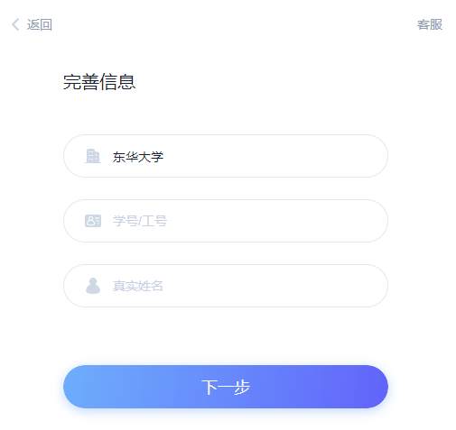
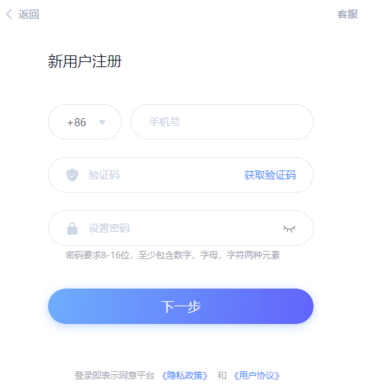
若手机号注册过，可以手机号密码登陆

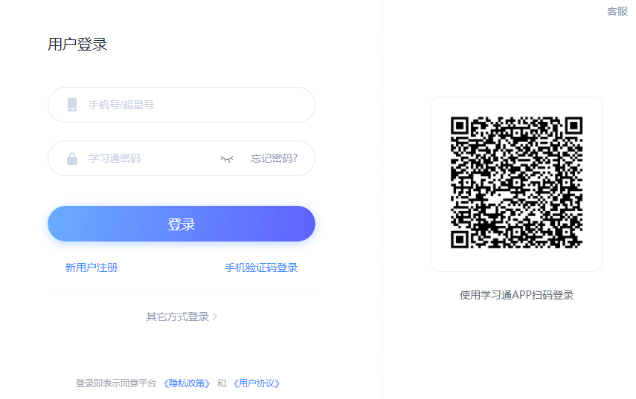

三、登陆后，右上角可以切换单位，选择上海健康医学院（在线督导），就可以进行在线督导

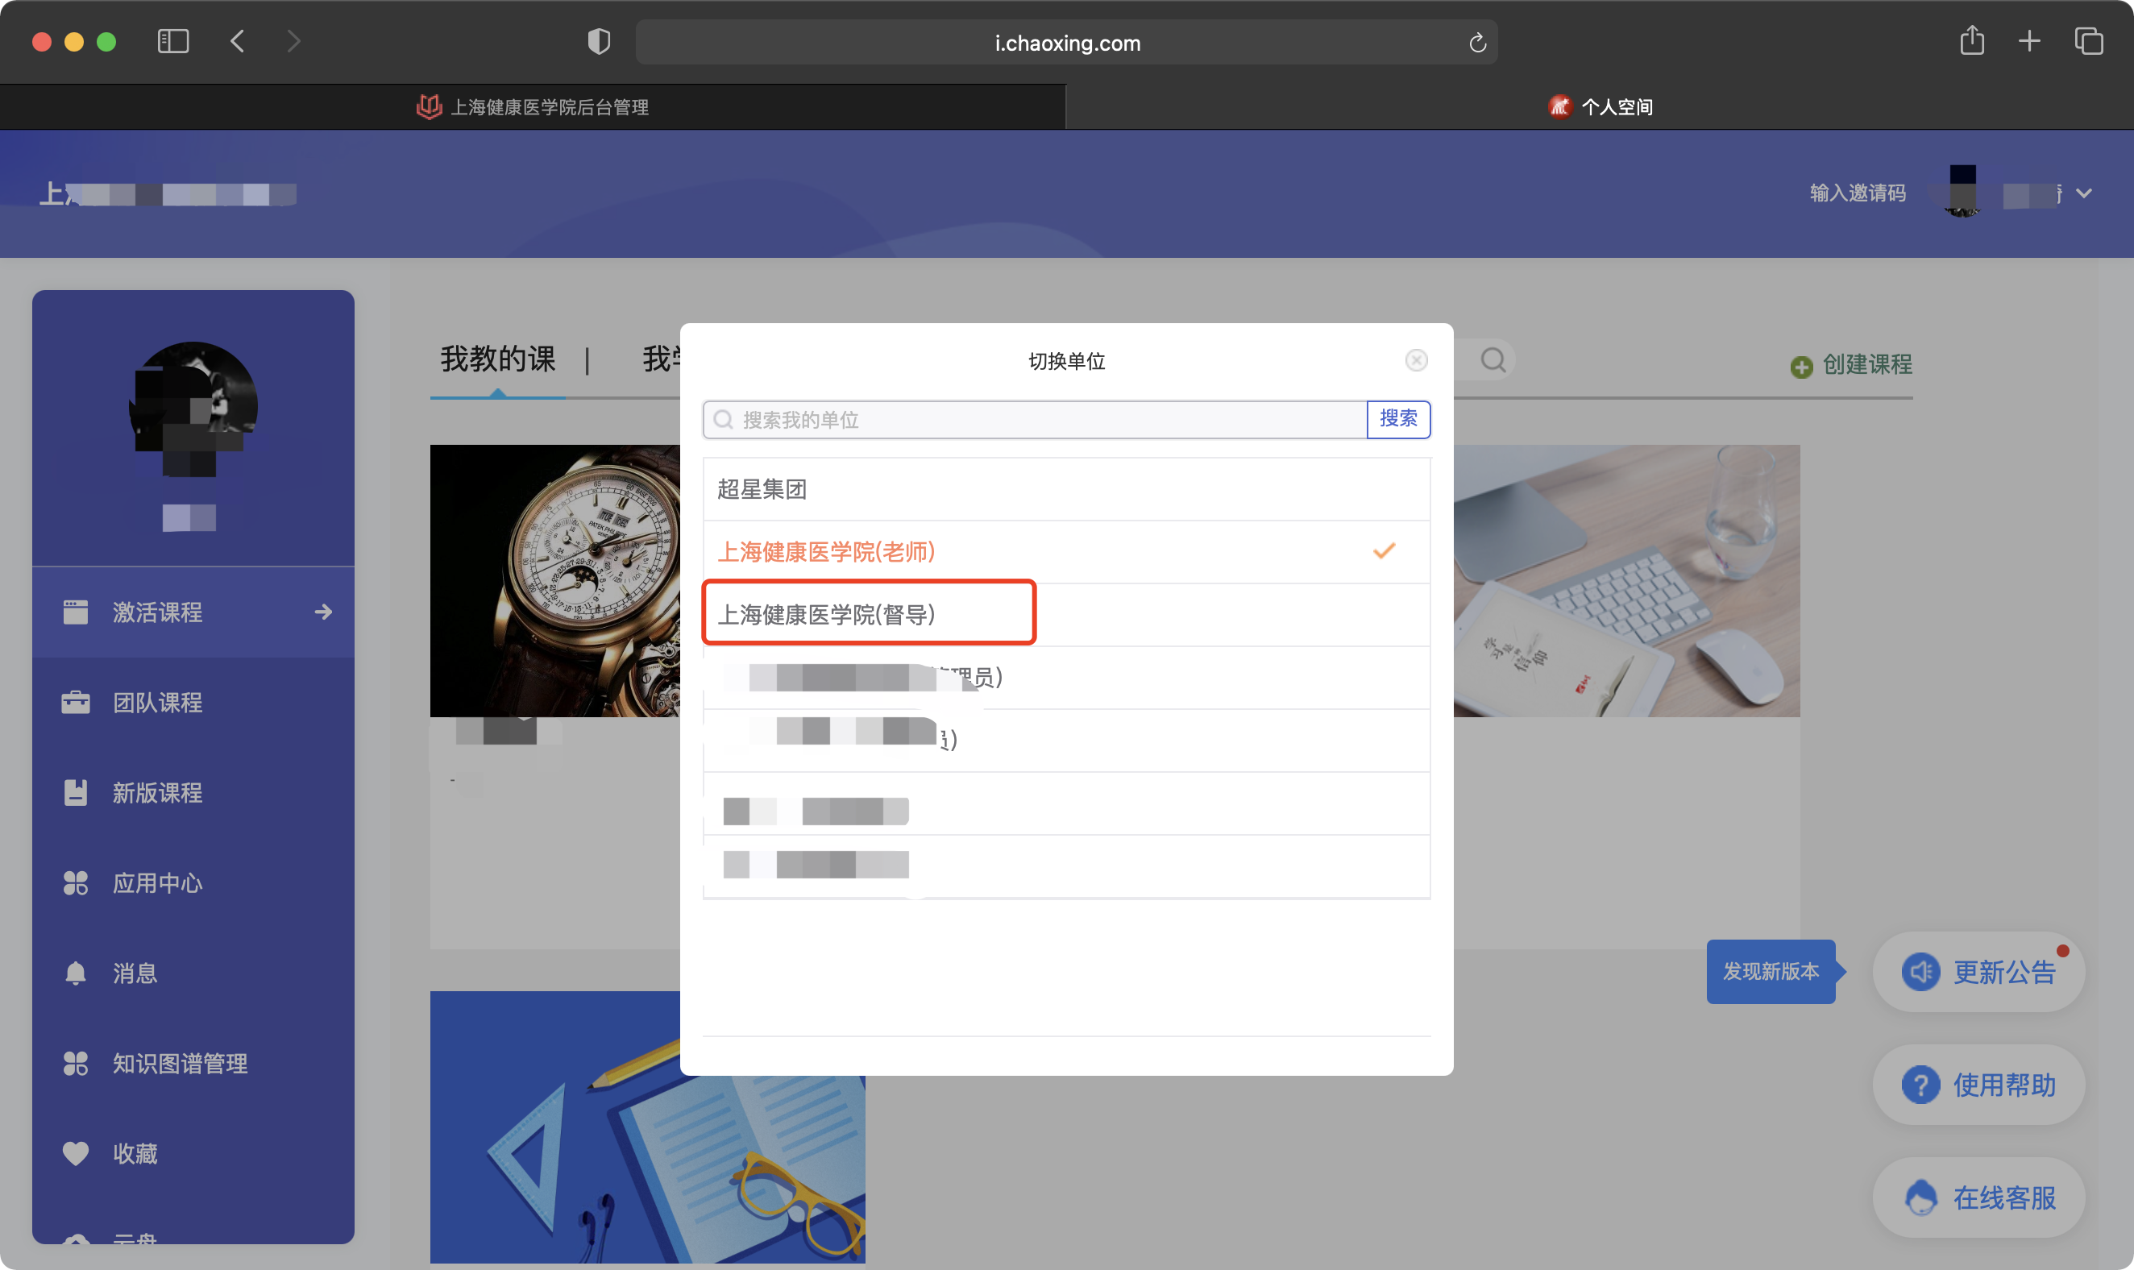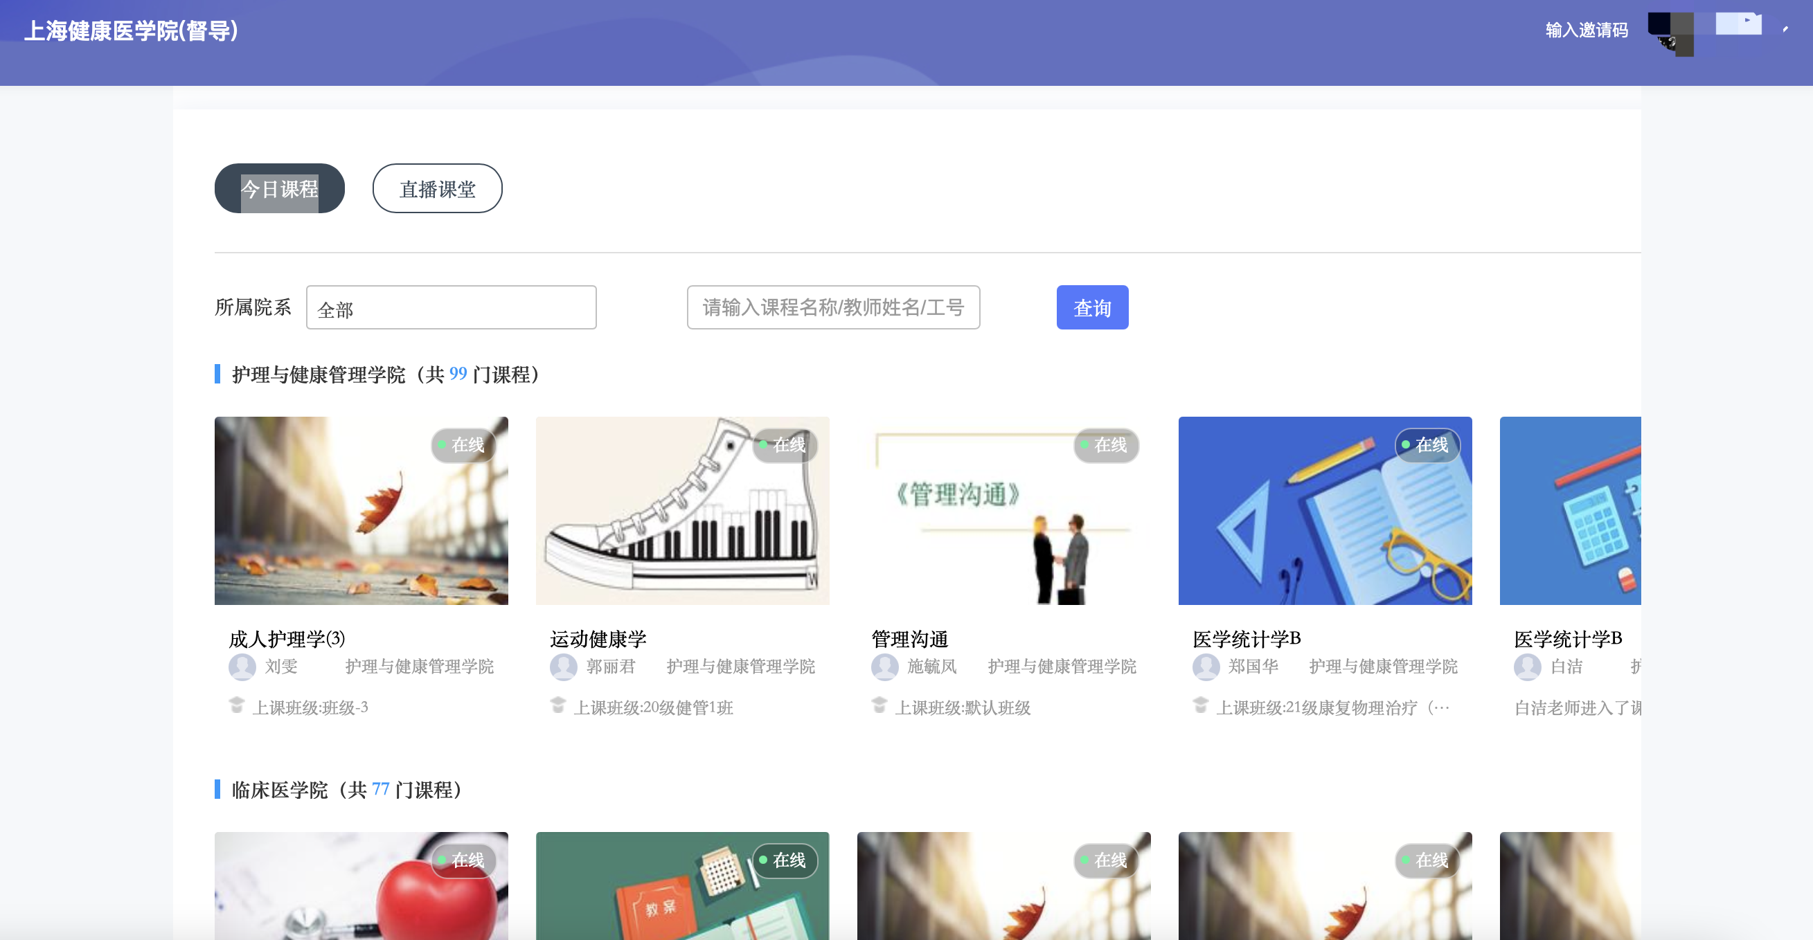

四、登陆进入督导空间查看在线督导功能：
（一）今日课程与直播课堂
1.1在今日课程中可以看到各个院系的课程以及课程的状态，点击课程封面可跳转到课程画像中，查看具体课程详情；课程日志及课堂活动等
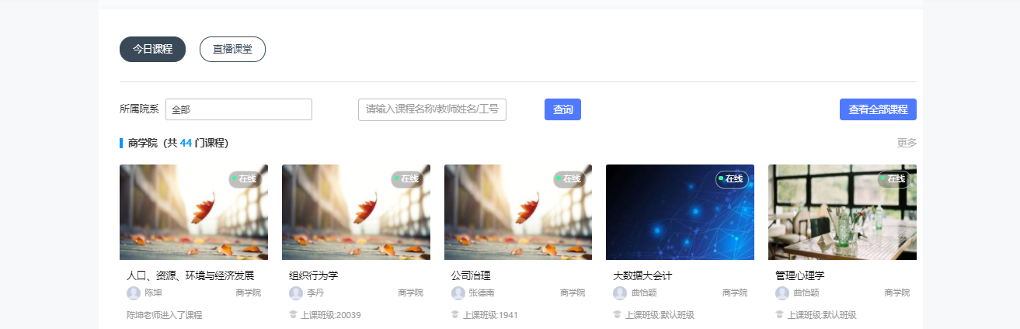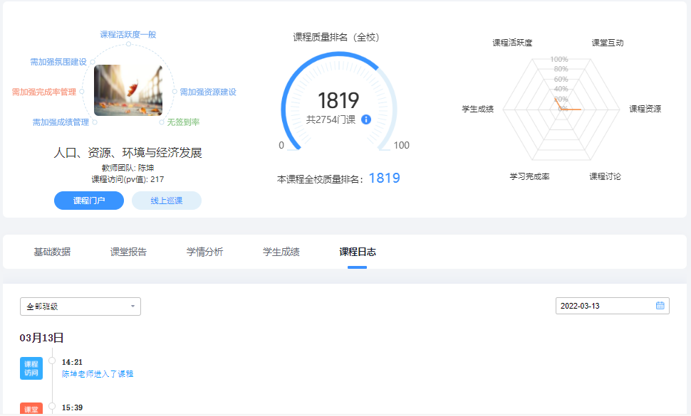

1.2直播课堂中有三种直播类型，直播课堂、同步课堂、腾讯会议，用封面的形式展示各个类型的直播，以及直播的状态，还可以查看已经结束的直播，看到该直播的详细信息
查到老师创建的腾讯会议，可以点击进入到腾讯会议里面，听课
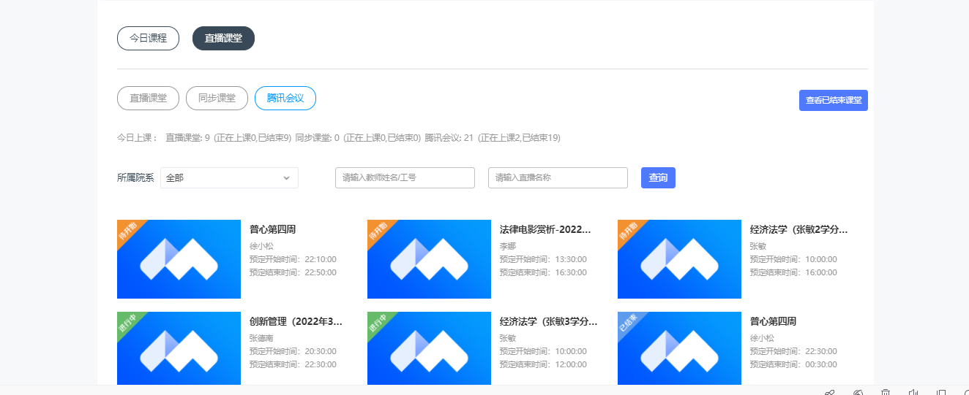

（二）查看全部课程可以进入搜索选择要查课的教师课程，查看课程建设和运行数据
